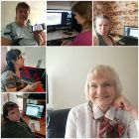
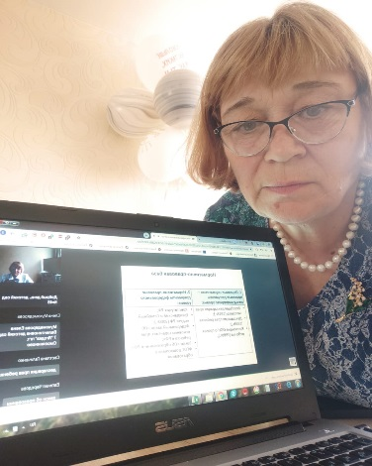

Учиться никогда не поздно, а в карантин — самое время. Заняться самообразованием — отличный способ избавиться от скуки во время карантина или самоизоляции, в этом приморским педагогам помогает ПКИРО. Два дня – четыре продуктивных вебинара. Вебинары прошли на одном дыхании. ⠀Встречи с замечательными преподавателями: Кошелевой Мариной Евгеньевной, к.п.н., Станкевич Еленой Михайловной, к.п.н.. Практические задания, вопросы, ответы, активное использование чата, опросы, интерактив - все это позволило переключаться из режима «говорящей головы» в режим «собеседника». Вы знаете, все мы получили истинное удовольствие от общения со своими коллегами и слушателями!
ССЫЛКИ НА ВЕБИНАРЫ:
- Мастерская педагогических компетенций для реализации ФГОС ДО 06.04.2020 https://events.webinar.ru/event/3814352/3884632/628aefbfcbaf7ac09a053e0608f3ce12
- Современные подходы к проектной и исследовательской деятельности по патриотическому воспитанию для реализации ФГОС в образовательной организации 8 апреля 2020: https://events.webinar.ru/event/3575663/3634473/be131581de43ab3b9cdd1f6b69efd7c8
- Мастерская педагогических компетенций для реализации ФГОС дошкольного образования: работа с семьей в условиях реализации ФГОС ДО 09.04.2020: https://events.webinar.ru/event/3878996/3952534/6f6edb055a2167cbf1b15285c89595be
- Анализ профессиональной деятельности для аттестации педагога 10.04.2020: https://events.webinar.ru/event/3814452/3884736/d1bfa109bcfc7959bd3766be815fe8c6
- Экстренна онлайн конференция «Как детским садам организовать работу и обучение в период пандемии»: https://www.youtube.com/watch?v=LbcxBjax1aw&feature=youtu.be
Продолжение следует ….

